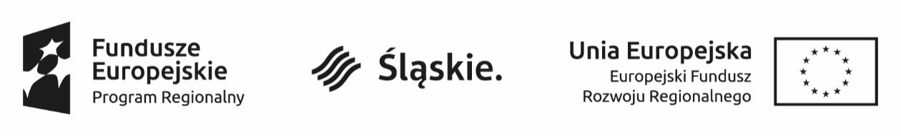

Załącznik nr 4

do Regulaminu naboru uzupełniającego

Myszków, dnia …………………….…….

PEŁNOMOCNICTWO

Ja/My niżej podpisany(a)/podpisani:

- - ………………………………………………………………………………………………………...…………...
(imię, nazwisko, aktualne miejsce zamieszkania)
………….…………………………………………………………………………………………………..........................
(data urodzenia, seria i numer dowodu osobistego)
- - ………………………………………………………………………………………………………...…………...
(imię, nazwisko, aktualne miejsce zamieszkania)
………….…………………………………………………………………………………………………..........................
(data urodzenia, seria i numer dowodu osobistego)

- - ………………………………………………………………………………………………………...…………...
(imię, nazwisko, aktualne miejsce zamieszkania)
………….…………………………………………………………………………………………………..........................
(data urodzenia, seria i numer dowodu osobistego)

udzielamy pełnomocnictwa:

………….…………………………………………………………………………………………………..........................
(imię, nazwisko, aktualne miejsce zamieszkania)
………….…………………………………………………………………………………………………..........................
(data urodzenia, seria i numer dowodu osobistego)

do złożenia dokumentów zgłoszeniowych i zaciągnięcia zobowiązań związanych ze skierowaniem do realizacji projektem pn. „Wymiana systemów grzewczych c.o. na systemy ekologiczne na terenie Gminy Myszków” w ramach RPO WSL 2014-2020 Osi Priorytetowej IV. Efektywność energetyczna, odnawialne źródła energii i gospodarka niskoemisyjna, Działanie 4.3. Efektywność energetyczna i odnawialne źródła energii w infrastrukturze publicznej i mieszkaniowej, Poddziałanie 4.3.4. Efektywność energetyczna i odnawialne źródła energii w infrastrukturze publicznej i mieszkaniowej, oraz do wykonywania wszelkich praw i obowiązków wynikających z zakwalifikowania do udziału w ww. projekcie.

- - ……………………………………………

- - ……………………………………………

- - ……………………………………………

^{(data, podpis(y))}

